Звериная гимнастика
КОШКА
- потянулась, распластавшись по полу, вытянув передние лапы;
- выгнула спину дугой, рассердилась и шипит (увидела, например, собаку);
- мягко ступая, подкрадывается к мышке (мячику).
ЗМЕЯ
- вытянулась во всю свою длину;
- приподняла голову и шипит, готова броситься на «врага»;
- приподняла голову и двигает ею из стороны в сторону, «танцует» (если она кобра);
- ползет, извиваясь;
- свернулась в кольцо.
МЕДВЕДИЦА
- тяжело переваливаясь, косолапо ступая, ходит на четвереньках вокруг своих медвежат (разбросанных по полу мягких игрушек, подушек и т.п.);
- учуяла «врага» - поднялась на задние лапы, приняла угрожающую позу, мотает тяжелой головой и ревет;
- устраивается на зиму в берлоге (сооруженной из одеял и подушек): там не так много места – надо как следует «угнездиться».
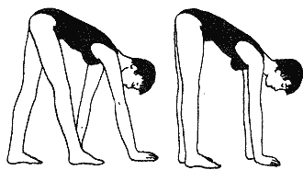

ЛОШАДЬ
- идет шагом (естественно, «на четырех»);
- переходит на рысь, а затем, если получится, и в галоп;
- идет иноходью (применительно к «человеку-лошади» - каждый шаг делается то левыми ногой и рукой, то правыми);
- «всадник» не понравился: встает на дыбы, чтобы сбросить его.
ПТИЦА
- машет крыльями, готовясь взлететь;
- летает;
- высмотрела червячка на земле, ринулась к нему с высоты;
- оказывается, здесь много червячков и других букашек, и все надо склевать.
ЧЕРЕПАХА
сесть на пол ноги согнуты в коленях, руки в упоре сзади ,поднимаем поясницу максимально высоко шагаем вправо и влево по очереди
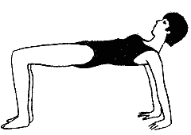

ЖУЧОК
сесть на пол ноги согнуты в коленях, руки в упоре сзади ,поднимаем поясницу максимально высоко идем вперед назад
ПАНДА сидя на полу обхватываем руками ноги и катаемся на спине
